**入広瀬公民館だより**

**令和7年3月 　第82号**

**入広瀬公民館**

**〒946-0304　魚沼市穴沢215-1**

**TEL：796-2322　FAX:796-2767**

公民館講座・教室参加のお礼

令和6年度当初に計画しました各種講座・教室に多くの皆さんから参加いただき、誠に　ありがとうございました。

令和7年度も「集う喜び　学ぶ楽しさ」を大切に、皆さんが気軽に参加し、学び場と憩いの場となるよう努めてまいります。　どうぞ、よろしくお願いいたします。

公民館講座・教室の様子

～皆さん関心は、やはり＜健康＞のようでした～

**＜守門・入広瀬地域高齢者教室＞**

**9/30（月）**

**～地域医療魚沼学校講座～**

参加者30名

新潟大学　特任教授　井口清太郎先生をお迎えし、新潟大学学生が当地区の＜地域のつながり＞や＜社会的結束＞について行ったアンケートを基に「自助・共助・公助＋互助」で健康な地域づくりについて学びました。

**＊参加者の声＊**

・地域のつながり、ボランティアが大事だとつくづく思いました。

・この地域を誇りに思う。

・お話を聞いているうちに気分が明るくなり、元気が出ました。

**＜守門・入広瀬地域高齢者教室＞**

**10/23（水）　～健康づくり講座～**

参加者20人

魚沼市健康増進課の保健師、管理栄養　　士による生活習慣病、食生活についてのお話と

食塩を含ませたろ紙を使って8％の適塩を体験

**＊＊保健師より＊＊**

・守門・入広瀬地域の高齢者は、若々しく元気な方が多いし、健康意識も高い。

・しっかり食べ、適度に身体を動かし、色々な場所に出かけて、人と接し、沢山笑って、元気に過ごしてほしい。

・私達保健師は皆さんの健康づくりをお手伝いします。気軽にご相談ください。

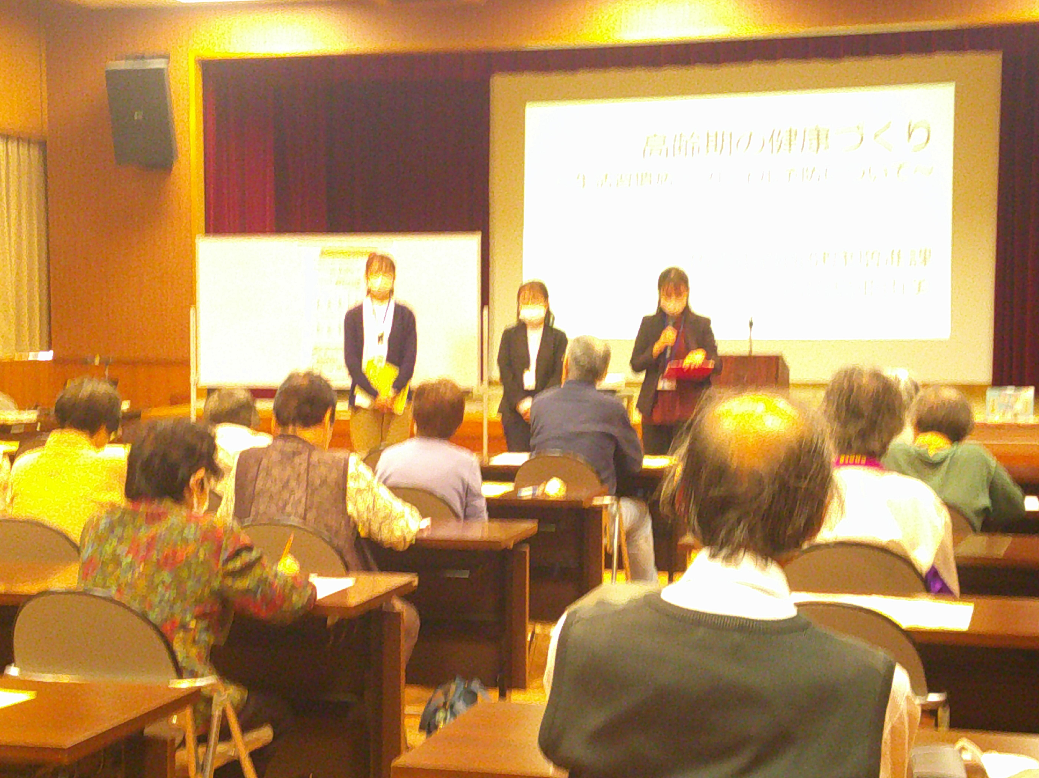

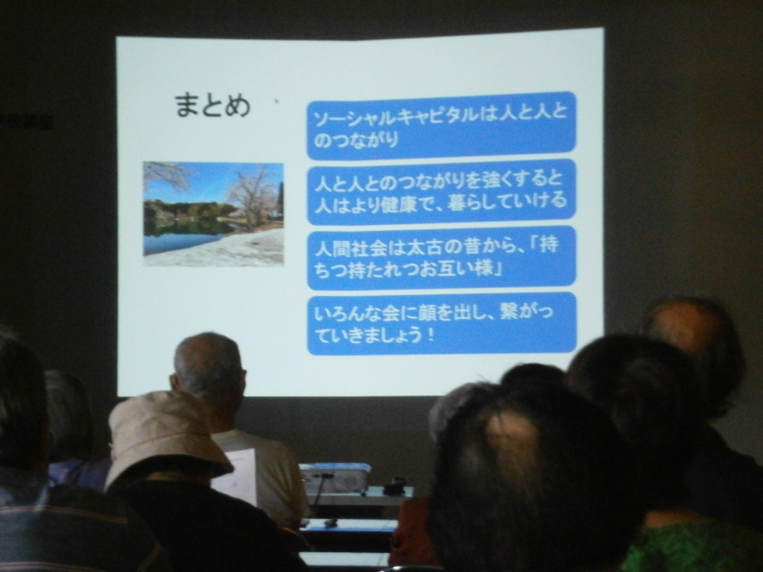

**～令和７年度 講座・教室のお知らせ～**

　　　　　　＊皆様の参加をお待ちしています。＊

|  |  |  |  |  |
| --- | --- | --- | --- | --- |
| 講　座　名 | | 内　　　　　容 | 時　期 | 会　場 |
| 守門・入広瀬公民館共催 | 北部地域高齢者教室 | ①市長講演 | 6　月 | 守　門 |
| ②交通安全教室 | 7　月 | 入広瀬 |
| ③健康講座 | 9　月 | 守　門 |
| ④生涯学習センター見学 | 10　月 | 入広瀬 |
| おもしろ実験室 | 小学生を対象とした理科実験室 | 夏休み | 入広瀬 |
| 子どもエコクラフト教室 | エコクラフトバンドで小物を作る | 夏休み | 入広瀬 |
| ボッチャ体験教室 | | 基本的ルールを学び、パラスポーツの体験と地域住民の健康と交流を図る。 | 6月～11月 月1回 | 入広瀬 |
| シニア向け優しいヨガ教室 | | シニア向けヨガで筋肉や関節を鍛え健康的な生活を目的とする。 | 6月～11月 月1回 | 守　門 |
| 健康マージャン教室 | | 年齢等を問わず一緒に楽しめ、指先と頭を同時に使う知的スポーツの体験 | 8月～10月 月1回 | 入広瀬 |
| 公民館だより | | 年3回発行（7月・11月・3月） |  | 入広瀬 |
| サポート協議会 | | 年2回　5人(8月・2月） |  | 入広瀬 |

※　講座・教室の詳細が決まりましたら、講座案内と申込書を市報と一緒にお届けします。

※　参加希望の方は、申込用紙に記入のうえ、各自公民館まで申し込み願います。（電話もOK）

**※　なお、令和7年４月より各種講座・教室の参加料は、＜1人1回200円＞となります。**





～～ 新刊図書のお知らせ ~~

☆☆☆　**一般書**　☆☆☆

**・ものごとに動じない人の習慣術　菅原　圭/著**

**・世界の果てまで行って喰う　石田ゆうすけ/著**

**・袴田事件死刑から無罪へ　　　小岩　勝朗/著**

**・マッチングアプリ依存症　　　香山　リカ/著**

**・桜が散っても　　　　　　　　森沢　明夫/著**

**・「他人の目が気になる・こわい」から抜け出す**

**松本　一記/著**

**・さよなら校長先生　　　　　瀧羽　麻子　/著**

★★★　**児童書**　★★★

**・おばあちゃんのあかね色　　　楠　　章子/作**

**・あのこはだあれ　　　　　　北村　人/作・絵**

**・3びきのおばけ　　ｸﾞﾚｺﾜｰﾙ・ｿﾛﾀﾚﾌ/さき・え**

**・100ぴきかぞく　　　　　　古沢たつお/さく**

**・100ぴきかぞくゆうえんちへいく**

**古沢たつお/さく**

**・グレッグのダメ日記　すごいひみつ**

**ジェフ・キニー/作**

**・漢字なりたち絵本　谷山　　　　　　彩子/作**

＜＜公民館からのお知らせ＞＞

1. 令和7年4月１日より公民館使用の場合、基本料に空調費1時間100円又は200円（多目的ホール）が加算されます。
2. また、同じく4月1日より魚沼市体育施設使用料が改定されます。詳しくは魚沼市ＨＰをご覧ください。